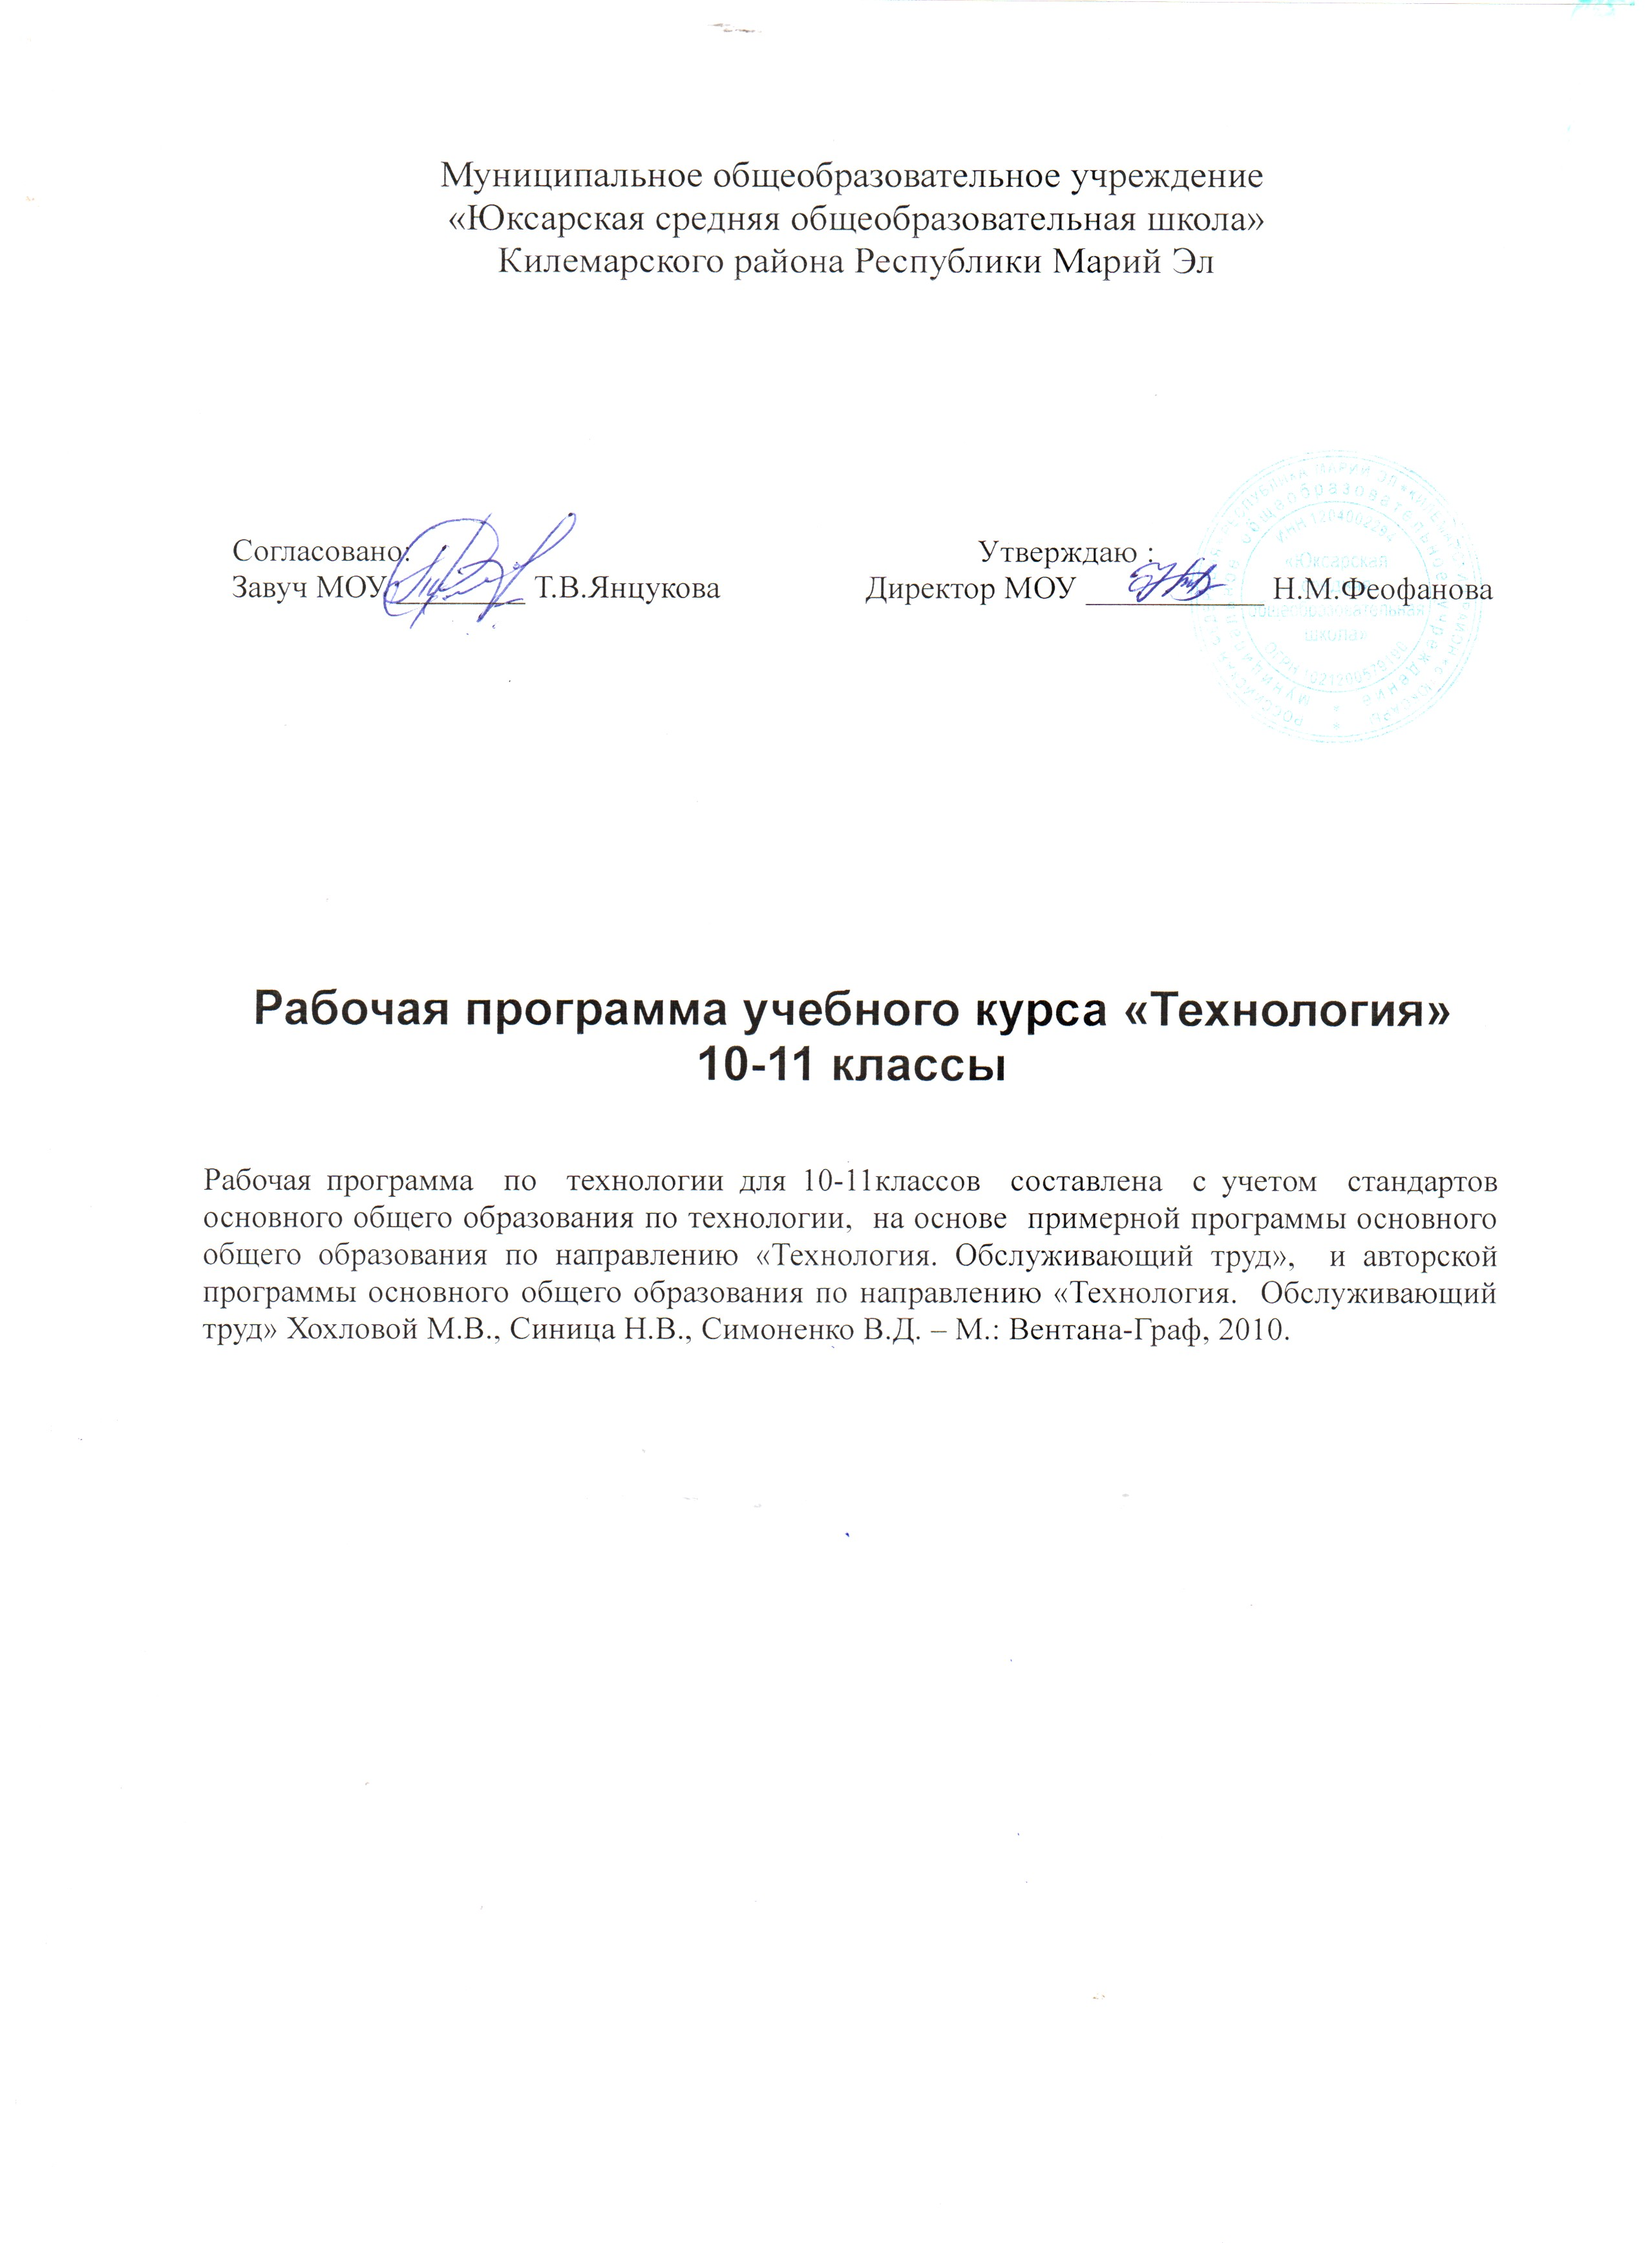

Пояснительная записка

Главной целью школьного образования является развитие ребенка как компетентной личности путем включения его в различные виды ценностной человеческой деятельности: учеба, познания, коммуникация, профессионально-трудовой выбор, личностное саморазвитие, поиск смыслов жизнедеятельности. С этих позиций обучение рассматривается как процесс овладения не только определенной сумммой знаний и системой соответствующих умений и навыков, но и как процесс овладения компетенциями. Это определило цели обучения курса начальной профессиональной подготовки :

- освоение знаний об отраслевом делении современного производства, ведущих отраслях производства в регионе; о распространенных видах работ на региональном рынке труда; о планировании профессиональной карьеры и путях приобретения профессии
- овладение умениями, применять методы индивидуальной, коллективной и творческой деятельности при разработке и создании продуктов труда; соотносить свои намерения и качество с личномы требованиями, предъявляемыми к специалисту соответствующей професии
- развитие способности к самостоятельному поиску и решению практических задач в сфере технологической деятельности; профессионально значимых качеств для будущей трудовой деятельности; навыков активного поведения на рынке труда и образовательных услуг;
- воспитатание ответственного отношения, инициативности и творческого подхода к трудовой деятельности; культуры поведения на рынке труда и образовательных услуг;
- подготовка к продолжению обучения в системе непрерывного профессионального образования.
На основании требований государственного образовательного стандарта 2004г., в содержании календарно-тематического планирования предполагается реализовать реальные в настоящие время компетентностный, личностно -ориентированный деятельностный подходы, которые определяют задачи обучения:

- приобретения знания о технике и технологиях в современном обществе;
о тенденциях их развития, о рациональных приемах ручной и машинной обработки конструкционных материалов, о дизайне и его роли в создании товаров и услуг, о защите прав потребитерей;
- овладение способами деятельностей организации трудового процесса, подготовке и оснащении рабочего места, обеспеченении безопасности труда в способах изготовления одежды и организации массового прооизводства; в составлении технологических схем и технологических карт в изготовлении швейных изделий; в формировании профессиональных планов и в выборе прфессии;
- освоение учебно-исследовательских, информационно-коммуникативной, социально-трудовой, эмоционально-ценностной компетенций.

